Proceso de Aprehensión para la Identidad Profesional en Enfermería

Process of Apprehension for Professional Identity in Nursing

Processo de Apreensão para Identidade Profissional em Enfermagem

González-Aguilar Abigain¹, Vázquez-Cataño Fabiola ², Almazán-Tlalpan, Berenice ³, Morales-Nieto Arelia ⁴, García-Solano Beatriz ⁵.

¹ Maestra en Enfermería, Benemérita Universidad Autónoma de Puebla, Facultad de Enfermería, Puebla México, licabigaingonzalez@hotmail.com, https;//orcid.org/0000-0001-8711-3216
² Maestra en Enfermería, Benemérita Universidad Autónoma de Puebla, Facultad de Enfermería, Puebla México, faby_lua@hotmail.com, https://orcid.org/0000-0003-3196-1616
³ Maestra en Enfermería, Benemérita Universidad Autónoma de Puebla, Facultad de Enfermería, Puebla México, berenicealmazan@hotmail.com, https://orcid.org/0000-0002-8409-6868
⁴ Doctora en Ciencias de Enfermería, Profesor Investigador Asociado, Benemérita Universidad Autónoma de Puebla, Facultad de Enfermería, Puebla México, aremorani@hotmail.com, https;//orcid.org/0000-0001-6974-9130
⁵ Doctora en Ciencias de Enfermería, Profesor Investigador Titular, Benemérita Universidad Autónoma de Puebla, Facultad de Enfermería, Puebla México, bgsolano@hotmail.com, https;//orcid.org/0000-0002-6658-6214
Autor de correspondencia: bgsolano@hotmail.com

Resumen

Introducción: La identidad profesional en Enfermería, se establece al final de la vida académica, luego de haber vivido una serie de situaciones combinadas, tanto personales como del contexto social; además del desarrollo de habilidades técnicas y de juicio crítico adquiridas en las instituciones generadoras de conocimiento. El objetivo es describir el proceso que viven los estudiantes de enfermería para aprehender la identidad profesional.
Materiales y Métodos: Teoría fundamentada, los participantes se reclutaron mediante la técnica de bola de nieve, se realizaron seis entrevistas semi-estructuradas en estudiantes de octavo semestre de Licenciatura en Enfermería.
Resultados: La identidad profesional se define como un proceso, cuyos insumos son las experiencias vividas, tanto personales como del contexto, que al someterse a cuatro etapas, interactivas y dadas por la proyección del estudiante, elección de una profesión, preparación académica y práctica del conocimiento, dan como resultado la aprehensión de identidad profesional en enfermería.
Discusión: Enfermería es poseedora de representaciones que describen diferencian y comparan a los estudiantes como buena y mala práctica de cuidado, los conocimientos teóricos van a la par; cuanto más conocimiento y práctica tenga mejor será el cuidado que brinde, lo que coincide con los reportes de Galaz (2011) y De Oliveira (2013).
Conclusiones: La identidad profesional emerge como un proceso, al finalizar el mismo es cuando los estudiantes de enfermería aprehenden dicha identidad profesional, hecho contrario en otras disciplinas del área de la salud.

Palabras clave: Enfermería, educación; competencia profesional, identificación social.

Abstract

Introduction: The professional identity in nursing, is established at the end of the academic life, after having lived a series of combined situations, both personal and social context; as well as the development of technical skills and critical judgment acquired in the institutions that generate knowledge. The objective is to describe the process that nursing students live to acquire professional identity.
Material and method: Grounded Theory, participants were recruited using the snow ball technique, six semi-structured interviews were conducted in eighth-semester students of nursing degree.
Results: Professional identity is defined as a process, whose inputs are the previously experienced, both personal and contextual, that when subjected to four stages of the interactive apprehension given by the student's projection, choice of profession, academic preparation and knowledge, result in professional identity of nursing.
Discussion: Nursing is possessing representations that describe differentiate and compare students as good or bad practice of care, theoretical knowledge goes hand in hand; the more knowledge and practice you have, the better your care will be, which coincides with the reports of Galaz (2011) and De Oliveira (2013).
Conclusions: Professional identity emerges as a process, at the end of the same is when nursing students apprehend said professional identity, contrary to other disciplines in the area of health.

Key words: Nursing, education, credentialing, professional competence and social identification.

Resumo

Introdução: A identidade profissional em Enfermagem, é estabelecida no final da vida acadêmica, depois de ter vivido uma série de situações combinadas, contexto pessoal e social; bem como o desenvolvimento de habilidades técnicas e julgamentos críticos adquiridos nas instituições que geram conhecimento. O objetivo é descrever o processo que os estudantes de enfermagem passam para adquirir a identidade profissional.
Material e método: Teoria fundamentada, os participantes foram recrutados usando a técnica da bola de neve, foram realizadas seis entrevistas semi-estruturadas em estudantes do oitavo semestre de enfermagem.
Resultados: A identidade profissional é definida como um processo, cujo fundamento são as experiências vividas, tanto pessoais quanto contextuais, que quando submetidas a quatro etapas de apreensão interativa sob a ótica do aluno, escolha da profissão, preparação acadêmica e conhecimento prático, resultando assim a apreensão de identidade profissional em enfermagem. Discussão: A enfermagem possui representações que descrevem diferenciar e comparar os alunos como boas ou más práticas de cuidado, conhecimento teórico caminha lado a lado; quanto mais conhecimento e prática você tiver, melhor será seu cuidado, o que coincide com os relatos de Galaz (2011) e De Oliveira (2013).
Conclusões: A identidade profissional surge como um processo, no final do mesmo é quando estudantes de enfermagem apreendem a identidade profissional, ao contrário de outras disciplinas na área da saúde.

Palavras chave: enfermagem, educação, qualificação, competência profissional e identificação social.

INTRODUCCIÓN

Hoy en día la imagen de enfermería se encuentra estereotipada por múltiples razones, dentro de las más relevantes están: la subordinación con el médico, la imagen social, el poco reconocimiento que reciben de los pacientes y la imagen social de ser una ocupación técnica, que no requiere de formación universitaria, dados los antecedentes en los que sólo con la formación elemental se podía acceder a la educación en enfermería. Aunado a que la formación de enfermería para la práctica del cuidado directo, se basaba en lo que el médico consideraba que las enfermeras requerían saber, a fin de cumplir a cabalidad con las indicaciones que él mismo prescribía, por lo que se consideraban “asistentes del médico” ^{1, 2}. Actualmente, dicha percepción no corresponde a lo que los profesionales del cuidado realizan, ni a la percepción que tienen de sí mismos, hecho que provoca frustración gestada –en muchos casos- desde la formación escolar.

La identidad profesional en Enfermería, se establece al final de la vida académica, luego de haber vivido una serie de situaciones combinadas, tanto personales como del contexto social; además del desarrollo de habilidades técnicas y de juicio crítico adquiridas en las instituciones generadoras de conocimiento. Se trata de un proceso que se expresa en términos de identificación y diferenciación que a su vez facilita la elección de la profesión que en un futuro tenga posibilidades exitosas considerando si la profesión elegida coincide con lo que el estudiante anhela llegar a ser³.

En México se observa en los aspirantes a enfermeros una tendencia a seleccionar la profesión, estimulados por la garantía de tener trabajo bien remunerado e inmediato, incluso antes del egreso de los estudios, por tradición familiar o como un medio o una plataforma para cambiar a otra profesión del área de salud; todas estas situaciones en conjunto son reflejo de que el estudiante ingresa a la institución educativa con una imagen errónea y de poca valoración que en muchos casos desemboca en el abandono de los estudios o crea profesionales faltos de compromiso con la sociedad y con ellos mismos.

Aunado a esto se sabe que a lo largo de la vida se da el descubrimiento de muchas habilidades técnicas y sociales que en conjunto con la vocación define el proceso de aprehensión de la identidad profesional en enfermería, dado que éste se fundamenta en experiencias que el estudiante adquiere en su evolución vital, que más tarde desemboca en las expectativas de profesionalización y especialización de posgrado^{4, 5}.

Bajo estos argumentos, la identidad profesional en estudiantes de enfermería, parece ser un fenómeno de estudio que no puede describirse desde el punto de vista cuantitativo y requiere de un análisis inductivo para poder comprender éste fenómeno a profundidad. La revisión de literatura realizada para este estudio, no identificó estudios de identidad profesional que la describan o expliquen como el resultado de un proceso que se adquiere a través del tiempo una vez concluidos los estudios y al inicio de la vida profesional, por lo anterior el presente estudio tiene como objetivo describir el proceso que viven los estudiantes de enfermería para adquirir la identidad profesional.

MATERIALES Y MÉTODOS

El estudio está basado en teoría fundamentada, los participantes fueron seis estudiantes de Licenciatura de Enfermería (E1 - E6) inscritos en octavo semestre quienes previamente habían realizado prácticas hospitalarias. El reclutamiento de los participantes se realizó con técnica de bola de nieve, todos los participantes se entrevistaron cara a cara, libres de distractores e interrupciones, dos de ellos en un área aislada de una unidad hospitalaria y cuatro se entrevistaron en el salón de clases de la universidad. Se realizaron seis entrevistas semi-estructuradas apoyados de las interrogantes: Háblanos sobre tu experiencia como estudiante de enfermería, coméntanos qué pensabas respecto a ser enfermera antes de entrar a la universidad y que piensas ahora, ¿Qué piensas de la identidad profesional?, ¿Qué experiencias te han influido para formar tu identidad profesional? Las entrevistas fueron audio-grabadas durante seis horas, trascritas en 34 cuartillas y analizadas mediante el método inductivo propuesto por Charmaz (2006)⁶, también se utilizó el método de comparación constante de acuerdo con Corbin & Strauss (1987, 1990)^{7, 8}. En la Figura 1, se muestran las fases de codificación inicial, focalizada y teórica a la que se sometieron los datos.

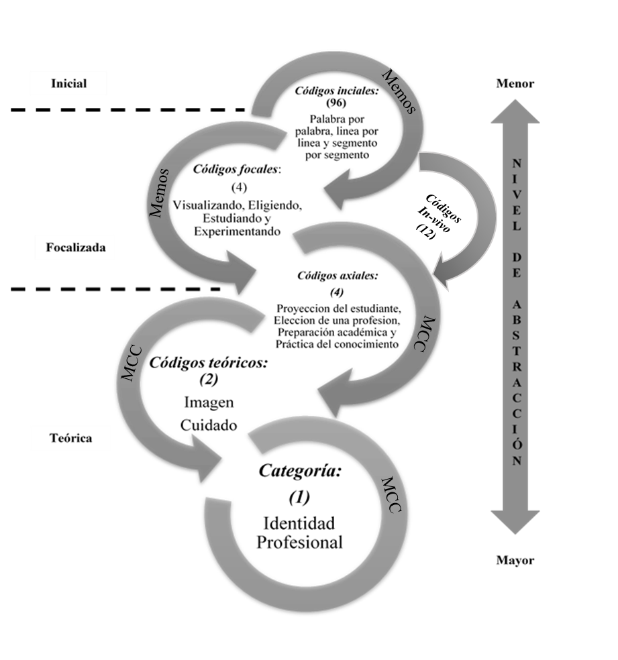
Figura 1. Análisis inductivo de datos
Nota: Representación gráfica elaborada por los autores para esquematizar el análisis de datos aquí descrito.
MCC = Método de comparación constante de acuerdo con Corbin & Strauss (1990).
Los seis participantes aceptaron firmar el consentimiento informado, mismo acató a cabalidad lo dispuesto por la Ley General de Salud en Materia de Investigación⁹. El estudio fue sometido a aprobación del Comité de Ética e Investigación de la Facultad de Enfermería obteniendo él número de registro P-2015-109-CIP.

RESULTADOS

Los estudiantes refirieron vivir con sus padres (E1, E2, E3 y E5), a excepción de uno que es originario de otro estado (E4) y otro que refiere vivir solo (E6), tres fueron mujeres de entre 22 y 24 años (E1, E2 y E4), cuatro fueron solteros (E1, E4, E5 y E6), dos viven con pareja (E2 y E3) y solo uno trabaja cuidando pacientes (E1).

En la figura 1, se observa el análisis de las entrevistas a profundidad. Se realizaron 3 fases de codificación: inicial, focalizada y teórica, donde se obtuvieron; 96 códigos iniciales, 4 códigos focales, 12 códigos in vivo, 4 códigos axiales, 2 códigos teóricos y 1 categoría teórica.
La primera y segunda fase de codificación se esquematiza en la figura 1; la tabla 1 muestra la tercera fase de análisis que dio origen a la categoría Identidad profesional.

Progresión teórica de los datos que dan origen a la categoría: Identidad Profesional
Codificación Teórica |  |  | Método de Comparación Constante (MMC) |  |  | Código in vivo
Código axial | Código teórico | Categoría | Condición | Acción o interacción | Consecuencia | Código in vivo
Proyección  del estudiante | Imagen:  formada a través  de percepciones  consientes  e inconscientes  de las experiencias  de la vida | I  D  E  N  T  I  D  A  D  P  R  O  F  E  S  I  O  N  A  L | E2. Desde pequeña vivó la enfermedad de su padre | Siempre que iban al médico observaba que quien atendía a su padre era una Enfermera | Intentaba ayudar a cuidar a su padre, tal como lo veía con las enfermeras | E1b. “…siempre me fijaba en lo que hacían las enfermeras, quiero ser enfermera…”
Elección  de una  profesión |  | I  D  E  N  T  I  D  A  D  P  R  O  F  E  S  I  O  N  A  L | E4. Tener familiares enfermeros los incito a verse como ellos | Su madre y hermano siempre hablaban sobre situaciones en el trabajo y eso le daba curiosidad | Estudiar enfermería para descifrar a que se referían sus familiares | E4a.”…quiero ser enfermera para atender a mi mamá…”  E4b. “…Debes tener convicción…”
Preparación  académica | Cuidado:  base de la disciplina  que otorga la  autonomía  profesional  y fortalece  el conocimiento  social | I  D  E  N  T  I  D  A  D  P  R  O  F  E  S  I  O  N  A  L | E1. Desde pequeña tuvo problemas de salud | Desarrollo mucha empatía con las enfermeras que la cuidaban | Ella pensaba que curar era divertido, ayudar y servir a los demás | E1a. “…yo dije quiero ser enfermera…”  E1b. “…quiero ser como ella, porque me gusto como me atendió...”
Practica de  conocimiento |  | I  D  E  N  T  I  D  A  D  P  R  O  F  E  S  I  O  N  A  L | E5. Proporcionar cuidado a un paciente significa atender sus necesidades, y tienes que saber hacerlo | Tuvo un paciente con una escara en segundo grado y logro ayudar a sanar la herida | Para ella es reconfortante ver la evolución de sus pacientes gracias a sus cuidados | E5a. “…enfermería todo lo que tiene que hacer profesionalmente…”  E5d. “… debes de tener conocimiento, si no, no eres enfermera…”
Practica de  conocimiento |  | I  D  E  N  T  I  D  A  D  P  R  O  F  E  S  I  O  N  A  L | E6.Estudiar enfermería genera cierta responsabilidad en sus familiares | Siempre la toman en cuenta para decidir ya que piensas que ella tiene la experiencia y sabrá hacer lo correcto | A veces genera estrés, aun no tiene la experiencia para dirigir o hacerse responsable de situaciones que no lo corresponden | E6a. “…en la familia tienes responsabilidades…”  E6d. “…me pasa que hago las cosas y no siento, estas a lo que estas porque ellos dependen de ti…”
Tabla 1. Progresión del análisis teórico
Nota: Los códigos in vivo que se muestran en la tabla son aquellos que mejor representan la codificación teórica (a, b, c, d…); todos los códigos se archivaron con letras minúsculas secuenciales.

La categoría que emergió del análisis teórico de los datos fue “identidad profesional”, misma que se define como el proceso que se desarrolla a través de la proyección de conocimientos, actitudes y principalmente vivencias familiares, personales y de docentes, que influyen en su desarrollo académico. Es relevante mencionar que para que el estudiante aprehenda -en un sentido de sujeción o adopción- su propia identidad profesional como enfermero(a), requiere de vivir un proceso que progresivamente se eleva de abstracción conforme trascurren los estudios universitarios y adquiere experiencias de cuidado propias o ajenas.

El proceso inicia con la visualización o proyección que el estudiante tiene de sí mismo, dada a través de experiencias significativas propias o de personas allegadas a él, que lo incitan a dirigirse a la disciplina de enfermería; el proceso continua con la elección de la profesión, influenciada por vivencias específicas con el personal de enfermería o por experiencias familiares enfocadas en el cuidado, así mismo se da la preparación académica, donde el estudiante adquiere los conocimientos, habilidades y características propias de la carrera de enfermería, en la cual los docentes serán la guía principal, dado que fungen como la imagen y el modelo a seguir para su vida laboral lo que permite que el proceso culmine con operacionar dichos conocimientos teóricos en acciones prácticas de cuidado que el estudiante de enfermería adquirió durante su formación académica, llevándolo al adquisición de nuevas experiencias que les formará la identidad como profesionales de enfermería. La esquematización de dicho proceso puede observarse en la figura 2.

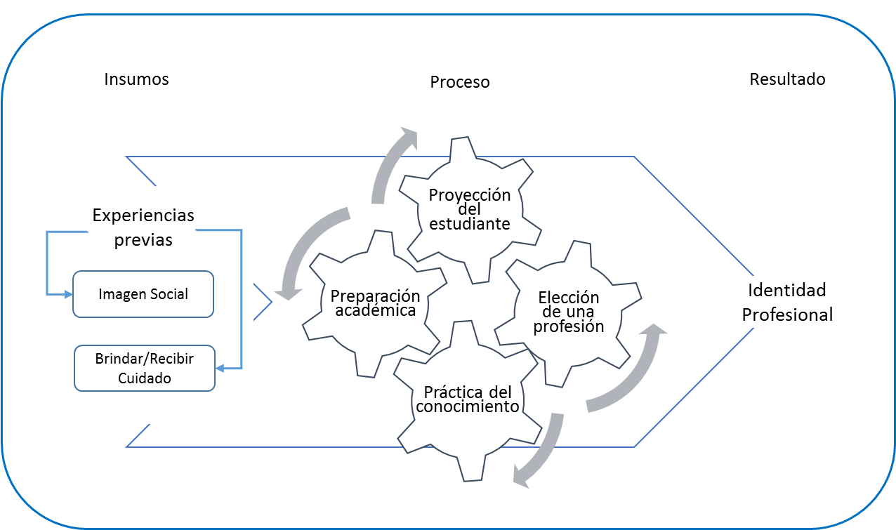
Figura 2. Proceso de aprehensión de identidad profesional de enfermería
Nota: Representación gráfica elaborada por los autores para esquematizar el proceso aquí descrito.

DISCUSIÓN

En este estudio se identificó que la disciplina de enfermería es posee de representaciones que permiten al estudiante describirse, distinguirse y comparase a través de una subjetiva escala entre la buena y mala práctica de cuidado, dónde los conocimientos teóricos van a la par; cuanto más conocimiento y práctica se obtenga, mejor será el cuidado que brinde a la persona, familia o comunidad, buscando siempre el bienestar conjunto, lo que es coincidente con lo reportado por Galaz (2011)¹⁰. Además, las vivencias en los servicios de salud y en los ensayos de práctica profesional en laboratorios de simulación clínica, se muestran imprescindibles para nutrir la idea de que es real y objetivamente un profesional de enfermería y lo aprendido en las aulas puede diferir de la realidad cotidiana de la práctica enfermera, resultados congruentes con el estudio brasileño de De Oliveira¹¹, en 2013 y con lo reportado por Piedrahita-Sandoval y Rosero-Prado en 2017¹².

Así mismo se identificó que para los estudiantes universitarios buscar autonomía profesional contribuye al desarrollo de la práctica basada en juicios críticos y reflexivos, eleva la seguridad y autoconocimiento de las capacidades de ejecutar el cuidado y fortalece el reconocimiento social tanto de la disciplina como de ellos mismos como individuos. Dicha autonomía se adquiere en diversos escenarios como en los hospitales cuando el estudiante gana la confianza de la enfermera responsable del cuidado directo de los pacientes y le permite que realice algunos procedimientos por sí solo, o bien cuando en el contexto familiar y/o social solicitan su opinión a fin de que una tercera persona tome alguna decisión sobre su cuidado o tratamiento, datos similares fueron reportados por González-Moya (2017) y por Guerrero-Núñez y Cid-Henríquez (2015) ^{14, 15}.

La identidad profesional en enfermería se desarrolla a través de la proyección o manifestación de conocimientos, actitudes, aptitudes y principalmente experiencias de forma natural o espontánea, sin que el estudiante requiera de manifestarlos verbalmente. Estas se adquieren a partir de sus vivencias personales, familiares y de docentes quienes contribuyen de manera directa e indirecta a la conformación de dicha identidad ya que se distinguen como profesionales activos y congruentes con la disciplina de enfermería. Es relevante mencionar que los estudiantes no refirieron tener un deseo nato de ser enfermeros, sino que al trascurrir el tiempo de los estudios, aunando a las experiencias, logros, fracasos, conflictos, situaciones embarazosas y éxitos; la identidad se va desarrollando y se fortalece cuando coincidentemente se entrelaza a los propios valores, actitudes y creencias innatas que los estudiantes tienen, estos elementos son coincidentes con lo reportado por Neishabour, Ahamaid y Kazemnejad (2016),¹⁵ Correa (2016)¹⁶, Troncoso, Garay y Sanhueza (2016)¹⁷, y por Cárdenas-Becerril (2007)¹⁸ .

El proceso continuo de evolución en las diversas etapas del ciclo vital humano es determinante para la manifestación de la identidad profesional. Estas etapas transicionales de vida conducen a los estudiantes al establecimiento de un compromiso con la realidad social y familiar que influye en la concepción que tienen de sí mismos y permite verse como un actor importante cuando realice los actos de cuidado como enfermero profesional futuro, hechos que beneficien a las personas y grupos lo que es coincidente con lo publicado por Donald Super (1983)¹⁹ en su teoría de “desarrollo vocacional” y por Valderrama, Peña y Clavijo (2017)²⁰.

Teniendo en cuenta lo anterior, los estudiantes de enfermería logran obtener una mejor identidad enfermera cuando el afecto que tienen por la profesión es remunerado, ya sea en el aspecto social, familiar o económico, a pesar que esto implique adquirir mayor responsabilidad, o desgaste físico, dado que los estudiantes mencionaron que estudiar y prestar un servicio profesional es cansado y estresante pero, al mismo tiempo es satisfactorio pues ponen en práctica los conocimientos que llevan adquiridos hasta ese momento, elementos que anulan la deserción de los estudios universitarios y estimulan para continuar con estudios de posgrado; datos que concuerdan con lo descrito por Worthington, Salamonson, Weaver, & Cleary (2013)²¹ en Australia.

La actitud afectiva y motivada de los docentes en enfermería es fundamental para la aprehensión de la identidad profesional, pues si éstos tienen una imagen congruente de cuidador profesional de enfermería, serán sus enseñanzas tanto teóricas como operativas, ejemplos a seguir por los estudiantes. Quienes imparten el currículo son el primer contacto con las experiencias de cuidado disciplinar, llevando a los estudiantes a replicar lo observado en los actos que el profesor realiza para una correcta aplicación del conocimiento teórico en la práctica directa del cuidado, hechos que concordantes con reportes publicados en Suecia por Carlson, Philhammar & Wann (2010) ²², y por Vera, Cornejo, Rivas, Calizaya, Zamora y García (2016)²³ lo que nos permite reflexionar sobre el comportamiento de éste fenómeno en contextos diversos y a nivel mundial.

Analizar los factores que contribuyen a la formación de la identidad profesional del enfermero o enfermera, permitió determinar que el conocimiento teórico y la práctica continua del cuidado, fomentan la autonomía profesional, las experiencias de vida tanto personales como de docentes, el percibir como bien remunerado el ejercicio de la profesión y reflejar ser enfermero profesional dan la pauta para sentirse orgulloso de pertenecer al gremio de profesionales en cuidado humano.

El estudio se limitó a entrevistar a estudiantes de una universidad, por lo que puede existir sobrerrepresentación del grupo de participantes, se realizó validación de los datos obtenidos por los mismos participantes; sin embargo, solo un investigador adicional a los autores valido los resultados.

CONCLUSIONES

De acuerdo con los resultados obtenidos en esta investigación se afirma que la aprehensión de identidad profesional en enfermería emerge como un proceso, éste es determinante ya que conjuga el conocimiento teórico y la práctica continua del cuidado, fomentar la autonomía, las experiencias de vida tanto personales como de docentes, el percibir como bien remunerado el ejercicio de la profesión y reflejar ser enfermero profesional dan la pauta para sentirse orgulloso de pertenecer al gremio de profesionales en cuidado humano.

Es preciso mencionar que, durante la aprehensión del proceso de identidad profesional los estudiantes se ven involucrados en el descubrimiento de la vocación, tomando en cuenta que para enfermería esto se da al final de su formación, contrario a otras disciplinas pues en muchos casos desde la infancia el niño tiene determinado con precisión el ejercicio operativo de algunas profesiones como de arquitecto-construcción, mecánico-autos o médico-curación, lo que no sucede con enfermería pues el cuidado de la salud humana se aprende y se adquiere progresivamente, pues se trata de un concepto sumamente subjetivo y la sociedad puede confundirlo con la ejecución de técnicas y procedimientos, que si bien son parte del cuidado no implican el cuidado per se.

Tomando en cuenta que en el sistema de salud gubernamental mexicano se encuentra en una fase de transición respecto a la universalización de los servicios de salud, podríamos afirmar que el fortalecimiento de la práctica del cuidado directo basado en conocimientos teórico-investigativos aún es primitivo, a pesar de que se están haciendo esfuerzos para la mejora de la atención con la implementación -por mencionar alguno- de las guías de práctica clínica. Es importante considerar que ésta arena alberga el mayor porcentaje de enfermeros en ejercicio y es el lugar principal dónde los estudiantes adquieren conocimientos y fortalecen su identidad profesional.

Vale la pena recomendar que se realicen estudios con enfoque inductivo dónde se exploren a profundidad las etapas del proceso aquí descrito para con ello precisar los momentos y escenarios en los que se pueden emplear estrategias para el fortalecimiento de la identidad profesional.

Las instituciones educativas tienen un papel preponderante para la adquisición del conocimiento teórico y práctica del cuidado -ya sea en escenarios reales o simulados-, en este sentido habrá que acrecentar los esfuerzos que ya realizan muchas instituciones, como por ejemplo la implementación de modelos educativos basados en constructivismo sociocultural y enfoque de competencias que facilitan la autonomía del estudiante y procuran fomentar la reflexión y crítica para emitir juicios razonados en función a elegir los mejores cuidados que se pueden realizar a los usuarios de los servicios de salud.

Los docentes por su parte están haciendo esfuerzos por operar dichos modelos educativos innovadores; sin embargo, deben acrecentar su conocimiento personal para buscar los elementos necesarios que fortalezcan la congruencia entre lo que se enseña, lo que se aprende y lo que se vive en la realidad cotidiana, dentro y fuera de las aulas; incrementar las prácticas del cuidado directo en escenarios reales y con el uso de las tecnologías y contenidos temáticos actualizados, es crucial para que dichos esfuerzos se operen y finalmente lleguen a verterse en beneficios para quienes son objeto de cuidado.

Las universidades tendrán que tomar en cuenta que de acuerdo a las tendencias de universalización del sector salud y la privatización o subrogación de muchos servicios de salud, los profesionales en enfermería egresados deberán ajustarse a dichas tendencias. Acrecentar la autonomía y el trabajo bien remunerado es otra estrategia que debe enseñarse desde las aulas con el diseño e implementación de proyectos emprendedores y el ejercicio libre de la profesión, elementos que fomenten la mejor práctica del cuidado, con sentido ético y responsabilidad social. Es una realidad cercana que el sector gubernamental de salud sea insuficiente para cubrir las necesidades de la población tanto en cuidado de la salud como en absorción de personal profesional de enfermería.
Incrementar la autonomía desde las aulas implica robustecer la autoestima del estudiante mediante el currículum oculto, fomentar buenas actitudes y el respeto por los pares, por el medio ambiente, por la diversidad de los grupos sociales y sobre todo por quién recibe nuestros cuidados, así la imagen social de la profesión mejorará también; con esto los estudiantes tendrán elementos para proyectarse como enfermeros altamente profesionales, comprometidos con la salud y bien remunerados anímica, social y económicamente.

Otra sugerencia es que se estudie el proceso de aprehensión de identidad profesional de enfermería desde el inicio de la carrera universitaria, con esto se asegura la retención de aquellos estudiantes que tengan las habilidades, actitudes necesarias así como el compromiso personal y profesional para integrarse al sensible grupo de los profesionales de enfermería tomando en cuenta su historia de vida y las experiencias previas que tengan o vallan adquiriendo en el trascurso de la formación universitaria, con ello identificar las áreas de oportunidad para intervenir en la mejora y potenciación de dichas experiencias significativas, que apoyen a dirigir los programas universitarios e institucionales congruentes con las necesidades de los cuidadores profesionales y de la sociedad.

CONFLICTO DE INTERESES: Los autores declaran no tener ningún conflicto de intereses.

AGRADECIMIENTOS: A los estudiantes que participaron en el estudio por la confianza brindada a los investigadores y a la Facultad de Enfermería de la Benemérita Universidad Autónoma de Puebla por las facilidades otorgadas para la realización de este estudio.

REFERENCIAS
- Icart-Isern MT, Maestre-González E, Delgado-Hito P, De la Cueva-Ariza L. Enfermeras de cine: cómo son y qué hacen en la gran pantalla. Metas Enferm. 2017; 20(5): 27-32.
- Durán R. Diario Oficial de la Federación. Norma Oficial Mexicana para la práctica de enfermería en el Sistema Nacional de Salud. NOM-019-SSA3-2013; 2013.
- Neishabour M, Ahamaid F, Kazemnejad A. Perspectivas de los estudiantes de enfermería iraníes sobre la transición a la identidad profesional, un estudio cualitativo. Revista oficial del Consejo Internacional de Enfermeras. 2016; 64(3): 450-459.
- Porcel-Gálvez AM, Mercado-Begara C, Barrientos-Trigo S, Gil-García E. Expectativas profesionales el alumnado de enfermería desde un enfoque de género. Educ Med Super. 2015; 29 (4): 890- 905.
- Paredes-Balderas MG. Identidad profesional en los estudiantes de enfermería. Revista Mexicana de Enfermería Cardiológica. 2012; 20(3): 93-93.
- Charmaz K. Constructing Grounded Theory. A Practical Guide Throuhg Qualitative Analysis. 1ª ed. London. SAGE. 2006.
- Corbin J, Strauss A. Grounded Theory Research: Procedures, Canons, and Evaluative Criteria. Zeitschrift fur Soziologie. 1990; 19(6): 418-27.
- Strauss A. Qualitative Analysis for Social Scientists. United States of America. Cambrigde University Press. 1987.
- Ley General de Salud. Investigación para la salud. Diario Oficial de la Federación. México. 1986.
- Galaz A. El profesor y su identidad profesional ¿facilitadores u obstáculos del cambio educativo? Estudios pedagógicos. 2011; 37 (2): 89-107.
- De Oliveira-Gabriel JN, Medeiros-Germano R, Nogueir-Valença C, Santos-Cossi M, Gurgel-Câmara A, Rêgo-Pinto DPDS. Factores relacionados con la identidad profesional del enfermero: visión de los discentes. Enferm Glob. 2013; 12(29): 130-137.
- Piedrahita-Sandoval LE, Rosero- Prado AL. Relación entre la teoría y la praxis en la formación de profesionales de enfermería: revisión integradora de literatura. Enferm Glob. 2017; (47): 679- 692.
- González-Moya A. Asistentes sociales y salud pública en Chile: Identidad profesional y lucha gremial, 1925-1973. Dynamis. 2017; 37 (2):345-365. http://dx.doi.org/10.4321/S0211-95362017000200005
- Guerrero- Núñez S, Cid-Henríquez P. Una reflexión sobre la autonomía y el liderazgo en enfermería. Aquichan. 2015; 15 (1):129- 140. DOI: 10.5294/aqui.2015.15.1.12
- Neishabour M, Ahamaid F, Kazemnejad A. Perspectivas de los estudiantes de enfermería iraníes sobre la transición a la identidad profesional, un estudio cualitativo. Rev oficial del consejo int de enferm. 2016; 64 (3): 450-459.
- Correa ML. La humanización de la atención en los servicios de salud: un asunto de cuidado. Rev Cuid. 2016; 7(1):1227-31. http://dx.doi.org/10.15649/cuidarte.v7i1.300
- Troncoso-Pantoja C, Garay-Lara B , Sanhueza-Muñoz P. Percepción de las motivaciones en el ingreso a una carrera del área de la salud. Horiz Med 2016; 16 (1): 55-61.
- Cárdenas-Becerril L. Construcción de la identidad de enfermería: una visión bajo el curriculum oculto. Rev urug de enferm. 2007; 1 (2): 13-19.
- Super D E. Assessment in career guidance: Toward truly developmental counseling. Personnel and Guidance Journal. 1983; 61, 555-562.
- Valderrama ML, Peña AP, Clavijo LM. Narrativa: el estudiante de enfermería aprendiendo el arte de cuidar. Rev Cuid. 2017; 8(1): 1488-98. http://dx.doi.org/10.15649/cuidarte.v8i1.362
- Worthington M, Salamonson Y, Weaver R, Cleary M. Predictive validity of the macleod clark professional identity scale for undergraduate nursing students. Nurse Education Today. 2013; 33(3):187-91
- Carlson E, Philhammar E, Wann, C. "This is nursing": Nursing roles as mediated by precepting nurses during clinical practice. Nurse Education Today. 2010; 30: 763-767.
- Vera M, Cornejo R, Rivas L, Calizaya J, Zamora O, García J. Significado de los valores profesionales en docentes y estudiantes de enfermería, UNMSM-2014. An Fac Med. 2016; 77 (3): 225-229.

